**Познавательно-исследовательский проект «Кто такой Дед Мороз?»**

**Паспорт проекта**

**Полное название проекта: «Кто такой Дед Мороз?».**

**Автор проекта:**Токмашова Н.В

**Продолжительность проекта:** 3 недели

**Вид проекта:** познавательно-исследовательский.

**Участники проекта:**дети подготовительной группы, воспитатели, родители воспитанников.

**Проблема:**

При подготовке к празднованию Нового года возникли сложности в определении происхождения традиционного сказочного персонажа – Деда Мороза. В связи с этим возникла необходимость изучения данного вопроса для расширения кругозора детей и воспитания у них бережного отношения к культурным народным традициям.

**Цель:** Создание условий для расширения и углубления представление детей о главном традиционном сказочном персонаже Нового года – образе Деда Мороза.

**Задачи:**

**Для детей:**

*Образовательные:*

1.Создать условия для формирования познавательного интереса дошкольников к изучению традиций .  
2. Воспитывать положительное отношение к народным культурным традициям.

*Развивающие:*

1. Развивать коммуникативные навыки детей.  
2. Способствовать развитию творческой инициативы и поисковой деятельности дошкольников.

*Воспитательные:*

1. Воспитывать культуру отношения к другому и самому себе.  
2. Создать праздничную атмосферу в преддверии Нового года.

**Для педагогов:**

1. Повысить уровень творческой инициативы педагогов.  
2. Развивать готовность к применению современных методик и технологий для обеспечения качества учебно-воспитательного процесса.  
3. Создать условия для конструктивного взаимодействия с семьями воспитанников в целях дальнейшего сотрудничества.

**Для родителей:**

1. Углубить психолого-педагогическую компетенцию родителей.  
2. Повысить уровень вовлечённости родителей воспитанников в деятельность ДОУ как активных субъектов.

**Предполагаемый результат:**

**Для детей:**

– расширение кругозора детей;  
– привитие исследовательских навыков;  
– сплочение детского коллектива;  
– развитие интереса к коллективной, командной работе со всеми участниками образовательного процесса.

**Для педагогов:**

– самореализация, повышение творческого потенциала;  
– повышение компетентности по использованию в образовательном процессе современных педагогических технологий.

**Для родителей:**

– оптимизация детско-родительских отношений;  
– создание атмосферы доверия, взаимопонимания и сотрудничества со всеми участниками образовательного процесса;  
– повышение уровня информированности родителей о деятельности ДОУ.

**Продукт проектной деятельности:**совместно изготовленная книга и совместное детско-родительское собрание.

**Форма проведения итогового мероприятия:**совместное детско-родительское собрание. Презентация деятельности воспитанников, викторина для родителей и детей.

**Проблемные вопросы, решаемые в ходе проекта:**

* Кто такой Дед Мороз?
* Кто его предки?
* Где живет Дед Мороз?
* Чем занимается летом?
* Кто помогает Деду Морозу?
* Как встречают новый год?

**Подготовительный этап**

* Составление паспорта проекта.
* Формируется цель и проблемы проекта;
* Формулируем в игровой форме задачи для детей;
* Сбор материала о Деде Морозе (сведения о том, кто такой Дед Мороз, его родственники, где он живет, почему его так зовут, чем занимается все лето, с кем живет, с кем дружит?)
* Собираем картинки с изображением Деда Мороза и его друзей;
* Выбираем мультфильмы, где главный герой Дед Мороз;
* Выбираем стихи и сказки где главный герой Дед Мороз;
* Придумываем способ, как пригласить Деда Мороза к нам на праздник.

**Практический этап**

* Проведение беседы с детьми: «Кто ты, Дедушка Мороз?»;
* Просмотр с детьми иллюстраций, где изображен Дед Мороз и его друзья;
* Просмотр мультфильмов и мультимедийных презентаций;
* Чтение детям стихов и сказок про Деда Мороза;
* Заучивание стихов наизусть;
* Изготовление подарков для Деда Мороза;
* Изготовление приглашения на утренник для Деда Мороза;
* Интервьюирование родителей, на тему «А каким был ваш Новый год»;
* Совместно с родителями изготовление страниц для книги;
* Изготовление книги;
* Дарим книгу детям младшего возраста.

**Формы работы с родителями**

* Беседы;
* Консультации;
* Поручения.

**Мероприятия для реализации проекта**

* Ежедневные утренние сборы с детьми, на которых обсуждались вопросы на текущий день;
* Творческие мастерские, где изготавливали подарки для Деда Мороза;

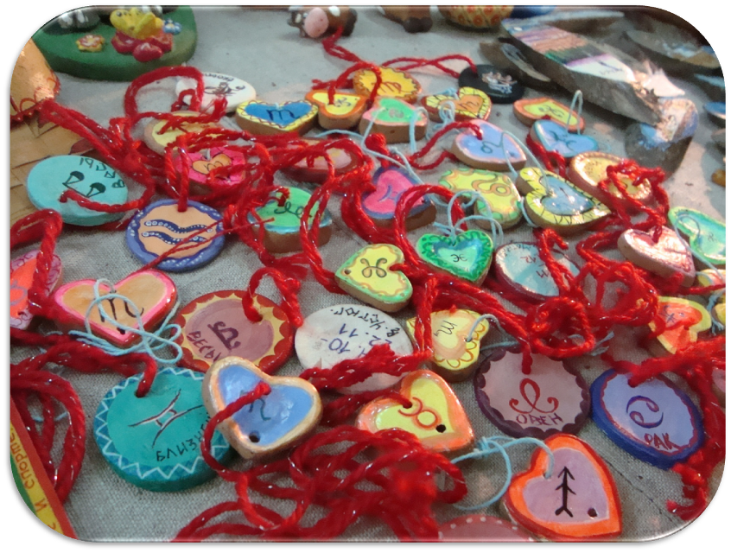

* Совместно изготовили книгу про Деда Мороза и Новый Год;

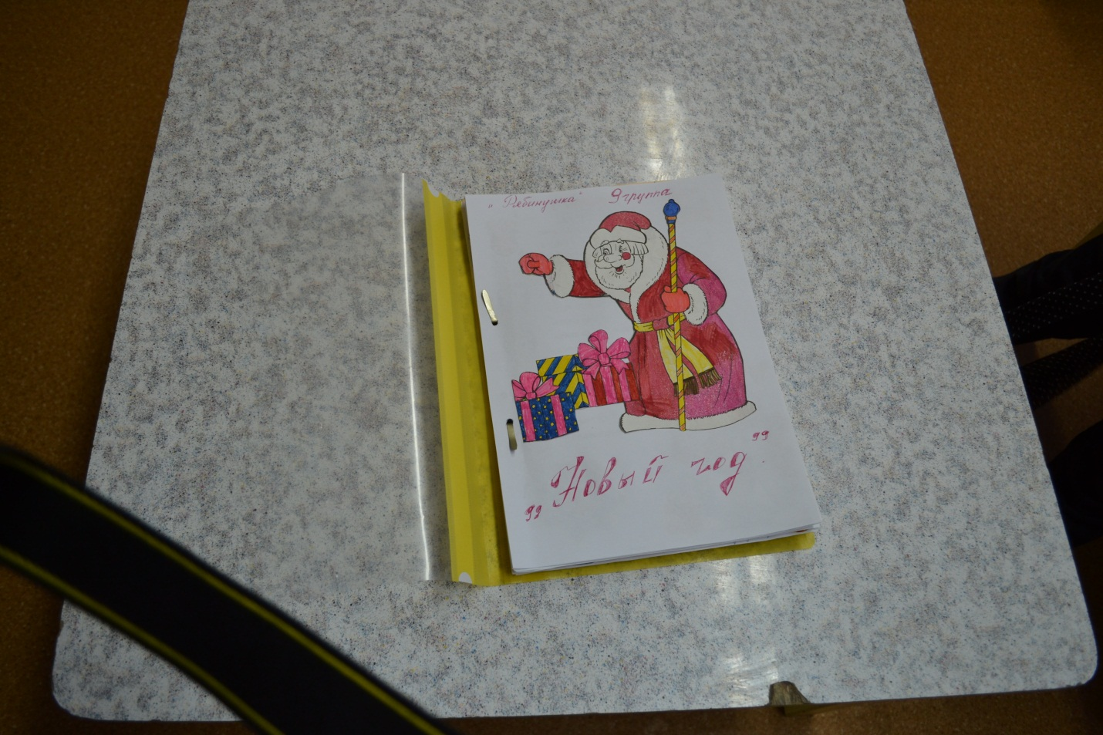

* Изготовили пригласительные для Деда Мороза;

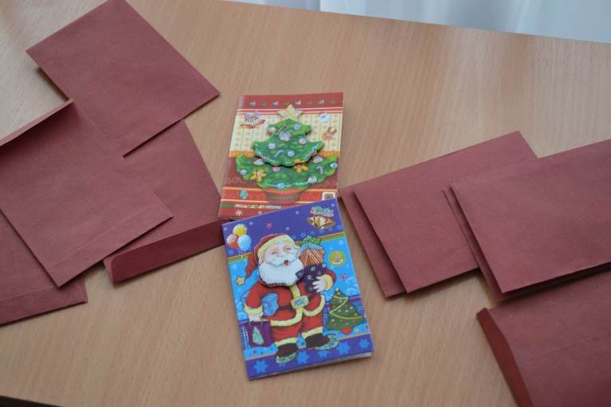

* Искали и нашли на карте, где живет Дед Мороз;

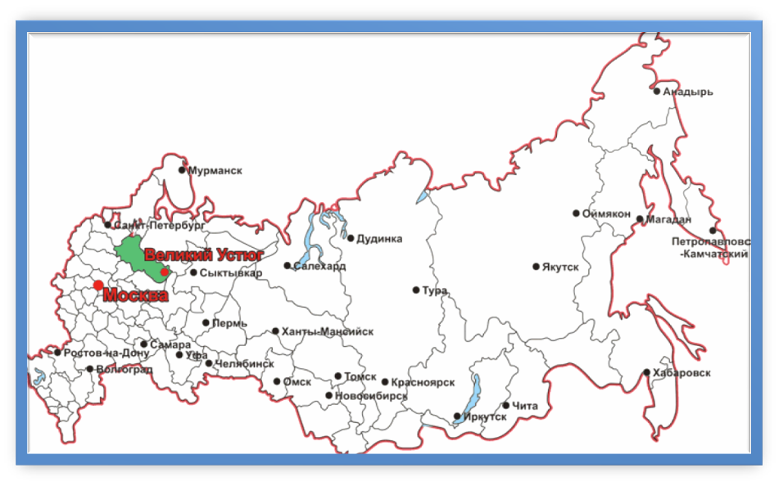

* Рассмотрели и разобрали маршруты Деда Мороза;

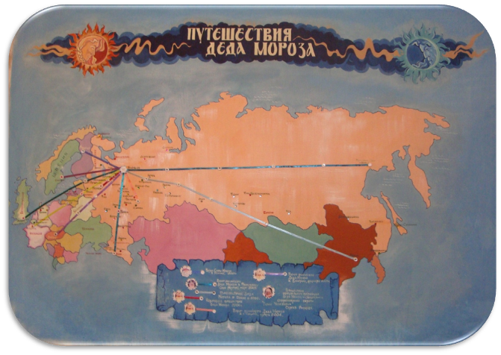

* Нашли все отличия Деда Мороза и Санта Клауса;

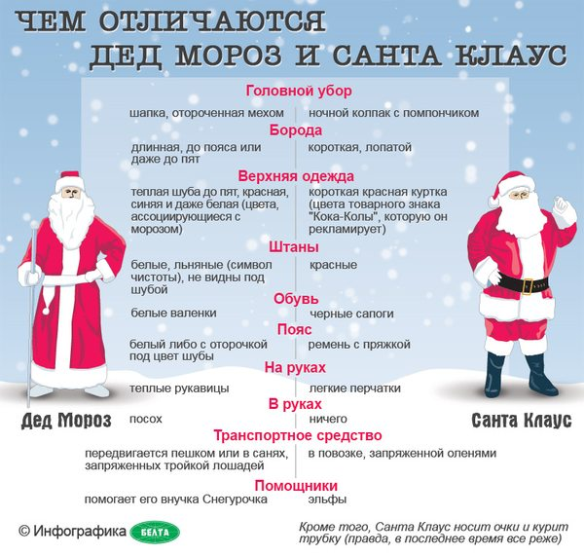

* Подарили книгу малышам и рассказали про Новый Год и Деда Мороза;

**Сценарий итогового мероприятия по результатам реализации проекта «Кто такой Дед Мороз?»**

**Форма проведения:**совместное детско-родительское собрание.

**Цель:**знакомство родителей с результатами деятельности детей в ходе реализации проекта.

**Задачи:**

* Создание условий для оптимизации детско-родительских отношений.
* Повысить уровень вовлеченности родителей воспитанников в деятельность ДОУ.
* Создать праздничную атмосферу в преддверии Нового года.

**Оборудование:**ноутбук, шкатулка для вопросов, искусственная ёлка, шары 2-х цветов (салатовые и фиолетовые), снежинки по количеству участников, подарки для родителей, сделанные детьми (фигурки из солёного теста и символ года).

**Участники**: дети подготовительной группы, родители, воспитатели.

ХОД МЕРОПРИЯТИЯ

**1. Вводная часть. Приветствие**

*В помещении группы дети и родители сидят, образуя круг: одна половина круга – дети, вторая – родители.*

**Ведущий.** Уважаемые родители, дорогие ребята! Сегодня у нас необычная встреча – мы с Вами подведём итоги нашей совместной деятельности по выполнению проекта «**Кто такой Дед Мороз?**». В самом начале у ребят возникли вопросы, ответы на которые они старательно пытались найти в течение месяца. В это время они вместе со взрослыми читали книги, узнавали информацию из различных источников, отправлялись в путешествие на родину Деда Мороза – в Великий Устюг, а сегодня настало время познакомиться с результатами нашей работы. Давайте посмотрим, какие вопросы интересовали детей в самом начале.

***Презентация вопросов проекта.***На мультимедийной доске ведущий показывает презентацию, содержащую вопросы детей. Сначала ведущий читает вопрос, а дети отвечают. Таким образом дети демонстрируют свои знания, полученные в ходе реализации проекта.

**Ведущий**. Видите, как много ребята узнали о Дедушке Морозе, они смогли получить ответы на все интересующие их вопросы. Большую помощь в этом оказали взрослые: наши мамы и папы и воспитатели.

**2. Основная часть**

**Ведущий.**  Дедушка Мороз приготовил два испытания для детей и их родителей.

**Испытание № 1.** Посмотрите, какая у нас в группе ёлочка! Нам нужно её нарядить, ведь праздник уже совсем скоро. Сейчас мы с вами сейчас будем наряжать нашу красавицу-ёлку. Дедушка Мороз приготовил для ребят и их родителей Новогоднюю викторину. Из волшебного сундучка участники каждой из команд (родителей и детей) по очереди будут доставать вопросы для своей команды и отвечать на них. (Четыре вопроса команде детей, четыре – команде родителей). За правильный ответ каждая команда получает игрушку-шарик и вешает его на ёлку. Таким образом, по завершении викторины наша ёлочка будет украшена к предстоящему празднику.

*Вопросы Новогодней викторины*

1. Где находится родной город Деда Мороза Великий Устюг?   
2. Как зовут внучку Деда Мороза?   
3. Где живет Санта Клаус?   
4. Есть ли внучка у Санта Клауса?   
5. Кто был предкам Деда Мороза?   
6. Кто раньше исполнял функции Деда Мороза ?  
7. Чем раньше украшали ёлку?  
8. В каких русских сказках упоминается о Дедушке Морозе?

**Ведущий.** С первым испытанием Деда Мороза мы справились, но он хочет, чтобы наши команды отгадали его непростые волшебные загадки.

**Испытание № 2.** Ведущий читает загадки по очереди команде родителей и команде детей.

*Новогодние загадки*

Что же это за девица:  
Не швея, не мастерица,  
Ничего сама не шьёт,  
А в иголках круглый год. *(Ёлка)*

Чтобы почва не промокла,  
Не раскисла от воды,  
Превратил он лужи в стекла,  
Сделал снежными сады. (*Мороз*)

Ежегодно приходят к нам в гости  
Один седой, другой молодой,  
Третий скачет,  
А четвёртый плачет. *(Времена года)*

На первую ступеньку  
Встал парень молодой,  
К двенадцатой ступеньке  
Пришел старик седой. (*Новый год*)

Дед Мороз круглый год  
В белом домике живёт.  
То притихнет и молчит,  
То проснется и ворчит. *(Холодильник)*

Что за звёздочки сквозные  
На пальто и на платке?  
Все сквозные, вырезные,   
А возьмёшь – вода в руке.*(Снежинки)*

После проведения викторины и разгадывания загадок ведущий обращает внимание детей и родителей на красивую нарядную ёлку, которую они нарядили, выполнив все испытания Деда Мороза.

**Ведущий.** Посмотрите, какая у нас нарядная ёлочка!!! Все испытания Деда Мороза мы выдержали, ёлочку нарядили, загадки отгадали. Наступил самый торжественный момент – пришло время дарить подарки.

*Дорогие родители!* Ваши дети с вниманием и заботой готовились к сегодняшнему дню, они с огромной любовью делали для вас свои необычные подарки.   
Воспитатели раздают детям подарки (символ года – лошадку и фигурку из солёного теста), и дети  дарят их своим родителям.

**3. Итоговая часть**

**Ведущий.**Дорогие  ребята, дорогие родители! Вот и подошло к концу наше необычное родительское собрание, завершить которое хочется пожеланиями от Дедушки Мороза.

*Новогодние пожелания*

Желаем, чтобы Дед Мороз  
Мешок Вам радости принёс.  
Второй мешок  – со смехом!  
А третий – чтоб с успехом!

Свою болезнь, печаль, тоску –   
Сложите все в мешок ему.  
Пусть их он в кучу соберёт  
И в лес с собою унесёт!

В завершении праздника родители и дети аплодируют друг другу.  
Ведущий благодарит всех присутствующих. 

**Литература:**

1. *Гурина И.В.* Новогодние загадки. – М.: ООО «Издательство «Фламинго»», 2006.  
2. Любимый праздник Новый год: стихи, песенки, сказки, загадки / А. Барто, С. Михалков, А. Усачёв и др. – М.: РОСМЭН-ПРЕСС, 2011.   
3. Новогодний калейдоскоп. Репертуарный сборник литературных материалов в помощь организаторам детских новогодних и музыкальных праздников. Методическое пособие / Сост. А.С. Фролов. – М.: Педагогическое общество России, 2005.  
4. Новогодний карнавал. – Ростов-на-Дону: Издательский дом «Проф-Пресс», 2011.   
5. *Давыдова О.И., Майер А.А., Богославец Л.Г.* Проекты в работе с семьей, Методическое пособие. – М.: ТЦ Сфера, 2012.  
6. *Сыпченко Е.А.*Инновационные педагогические технологии. Метод проектов в ДОУ. – СПб.: ООО «ИЗДАТЕЛЬСВО «ДЕТСВО-ПРЕСС», 2012.

***Познавательно-исследовательский проект «Кто такой Дед Мороз?»***

**Паспорт проекта**

